Дистанционное обучение по предмету рисунок 5 класс (срок обучения 8 лет) ,2 класс (срок обучения 5 лет) (работы отправлять на ват цап 89505620935)

дата | тема | содержание задания | кол-во час | натурная постановка
15\10\20  22\10\20 | Тема. Рисунок гипсовых геометрических тел вращения (цилиндр, конус, шар). | Рисунок гипсовых геометрических тел вращения (цилиндр, конус, шар.), расположенных ниже уровня глаз. Анализ конструктивной формы тел вращения. Грамотное построение с учетом законов перспективы.  Особенности передачи объема. Фон нейтральный. Освещение верхнее боковое. Формат А4. Материал – графитный карандаш. | 3  3 | 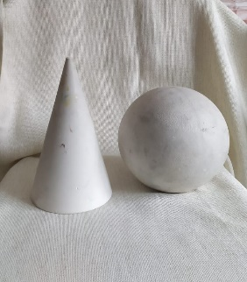
29\10\20
работы высылать по расписанию с 8:40 до 11.10 (1 смена)
с 16:15 до 18:45 (2 смена)

приложение №1
